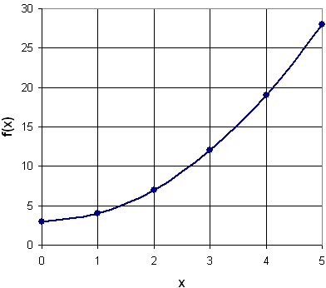 | Il consumo di petrolio nel mondo

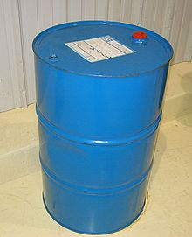
Ogni giorno nel mondo vengono consumati circa 100 milioni di barili di petrolio (dato del 2019). Il barile è un’unità di misura che corrisponde all’incirca a 159 L.
- Trova le dimensioni di un fusto cilindrico che possa contenere tutto questo petrolio; il fusto deve essere simile a un comune fusto cilindrico usato nell’industria, che ha dimensioni 60 cm di diametro e 87 cm di altezza.

- Fai poi uno schizzo comparativo del fusto che ottieni accanto al modellino della Tour Eiffel rappresentato qui sotto (la torre è alta 324 m).

- Il prezzo del petrolio è molto variabile. Questo grafico mostra come è cambiato nel tempo:
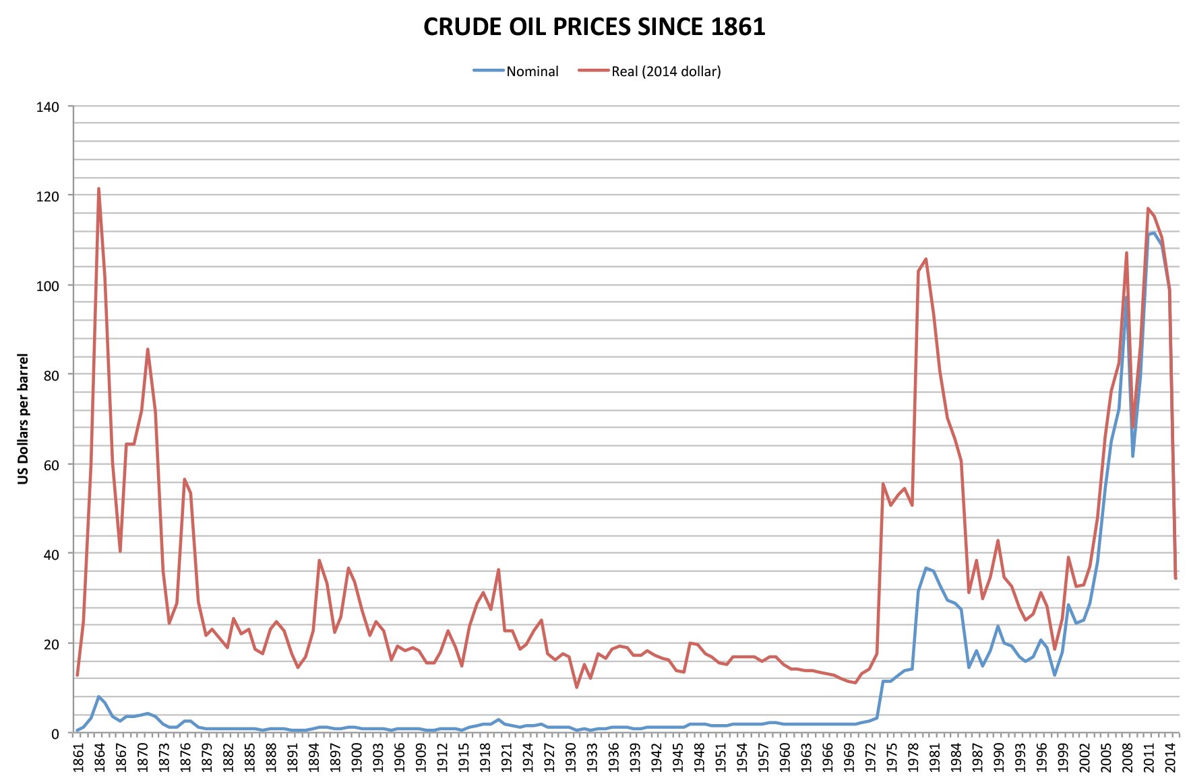
  - Quali potrebbero essere i motivi per un prezzo tanto altalenante?
  - Qual è il prezzo attuale di un barile di petrolio?
  - Calcola il valore di tutto il petrolio consumato in un giorno nel mondo.

